МІНІСТЕРСТВО ОСВІТИ І НАУКИ УКРАЇНИ
НАЦІОНАЛЬНОМУ УНІВЕРСИТЕТІ “ЛЬВІВСЬКА
ПОЛІТЕХНІКА”

Кафедра систем штучного інтелекту



Проєкт
з дисципліни: «Видобування великих даних»

Виконав:
студент групи ШІ-32 Молнар В.Д.
Викладач:
Мочурад Л.

Львів – 2026

Мета:
- Набути навичок роботи із популярним фреймворком Apache Spark.
- Практика створення запитів до розподілених даних за допомогою SQL
- Робота з Великими даними із відкритих джерел
- Практичні навики роботи з популярними менеджерами сховища GitLab або Github.
- Набути досвіду командної роботи в галузі аналізу Великих даних

Підготовчий етап:
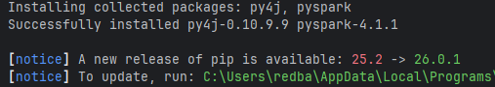
Рис. 1. Встановлення бібліотеки pyspark

Для виконання завдань з обробки Великих даних було розгорнуто локальне середовище розробки. За допомогою пакетного менеджера встановлено фреймворк Apache Spark (бібліотека pyspark), який забезпечує швидку розподілену обробку масивів інформації.
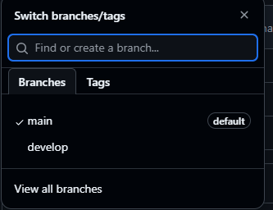
Рис. 2. Створення гілки для розробки(develop)

З метою дотримання найкращих практик розробки та контролю версій (Git Flow), для написання та тестування коду було створено окрему гілку develop. Це дозволяє безпечно інтегрувати новий функціонал, не порушуючи працездатність стабільної версії проєкту.

1. Чому було обрано саме IMDB Dataset?
Вибір цього датасету зумовлений кількома технічними та практичними факторами:
- Відповідність критеріям Big Data: Набір даних є достатньо об'ємним, що дозволяє повноцінно протестувати потужність розподілених обчислень Apache Spark.
- Структурованість: Дані представлені у форматі .tsv, який легко зчитується Spark за допомогою схем.
- Можливість складної аналітики: Наявність декількох пов'язаних таблиць (фільми, рейтинги, імена) ідеально підходить для виконання обов'язкових умов проекту щодо використання операцій join, group by та window functions.
- Релевантність: Приклади бізнес-питань у завданні (наприклад, топ-10 фільмів) прямо базуються на структурі IMDB

2. Попередній перегляд та корисність інформації
Корисна інформація:
- tconst (ID фільму): Ключове поле для об'єднання таблиць (join) між назвами та рейтингами.
- primaryTitle / originalTitle: Основна інформація для ідентифікації контенту.
- genres: Необхідно для групування та фільтрації (наприклад, аналіз рейтингів за жанрами).
- averageRating та numVotes: Критично важливі дані для розрахунку популярності та формування топ-списків.
- startYear: Дозволяє проводити часовий аналіз (фільтри за роками).
Неінформативна інформація (можна вилучити):
- endYear (для більшості повнометражних фільмів): Часто містить порожні значення.
- isAdult: Якщо фокус аналізу не стосується вікових обмежень, цю ознаку можна видалити для економії ресурсів.
- Технічні метадані: Деякі внутрішні ідентифікатори, що не несуть бізнес-цінності для обраних 6 питань.

3. Типи даних, з якими буде вестися робота
Під час створення схем (StructType) будуть використані такі типи:
- StringType: для назв, жанрів та унікальних ID.
- IntegerType: для років випуску та тривалості фільму (runtimeMinutes).
- FloatType / DoubleType: для середніх рейтингів.
- BooleanType: для ознак на кшталт isAdult.

Етап налаштування:

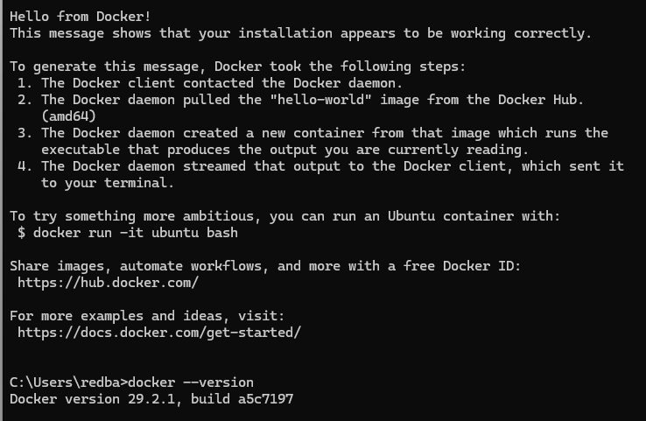
Рис. 3. Перевірка встановленого докера

Оскільки проєкт вимагає стабільного та ізольованого середовища для роботи Spark, було обрано технологію контейнеризації Docker. На етапі налаштування виконано перевірку працездатності Docker Engine на робочій станції.

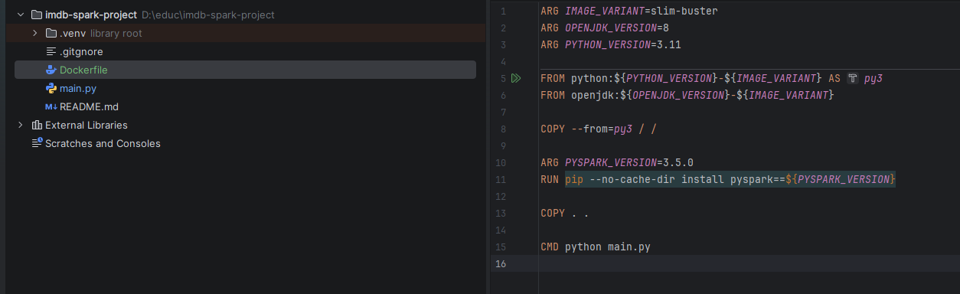
Рис. 4. Додавання файлів до кореневої папки проєкту

У кореневій директорії проєкту створено конфігураційний файл Dockerfile. Він містить інструкції для автоматичної збірки контейнера з необхідними залежностями: середовищем Python 3.11, платформою Java (необхідною для роботи ядра Spark) та безпосередньо фреймворком pyspark.

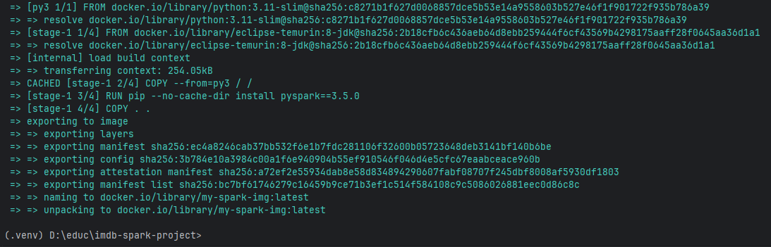
Рис. 5. Успішне виконання команди docker build -t my-spark-img .

Збірка Docker-образу пройшла успішно. Усі необхідні шари операційної системи та бібліотеки були завантажені та налаштовані, в результаті чого створено образ із назвою my-spark-img.

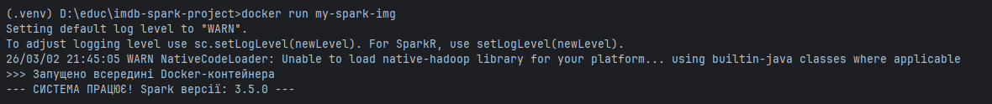
Рис. 6. Успішний запуск докера командою docker run my-spark-img
Запуск створеного контейнера підтвердив правильність усіх налаштувань. Локальна Spark-сесія версії 3.5.0 успішно ініціалізована всередині Docker, про що свідчить повідомлення в консолі та відсутність критичних системних помилок.

Етап видобування:

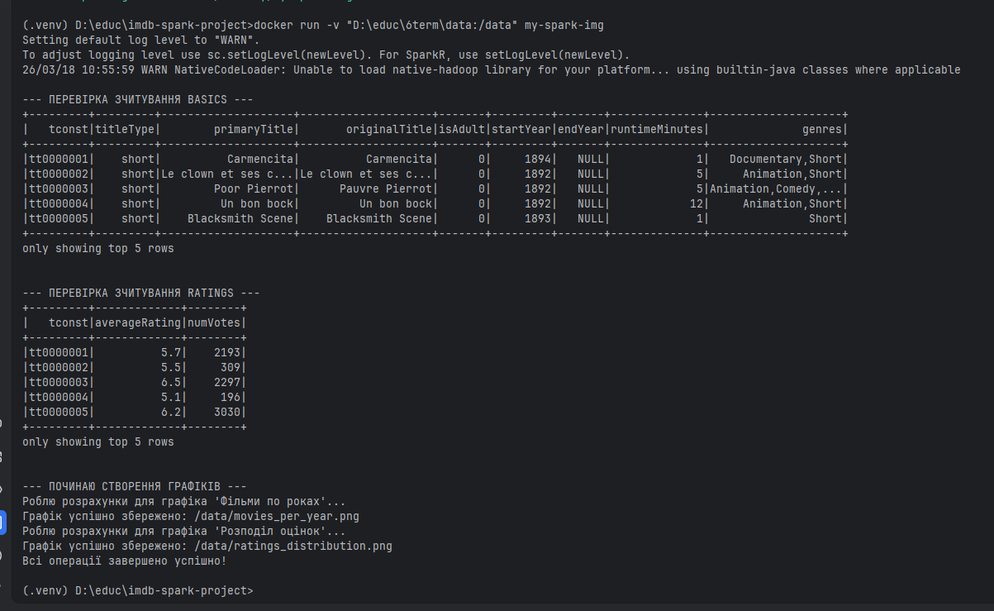
Рис. 7. Успішне виконання .show() у терміналі через докер

На «Етапі видобування» реалізовано підключення тому (volume) до контейнера та зчитування файлів IMDB формату .tsv за допомогою попередньо заданих жорстких схем (StructType). Для валідації результату використано метод .show(), який підтвердив, що дані (понад 12 мільйонів записів) коректно розподілені по колонках із дотриманням відповідних типів даних.
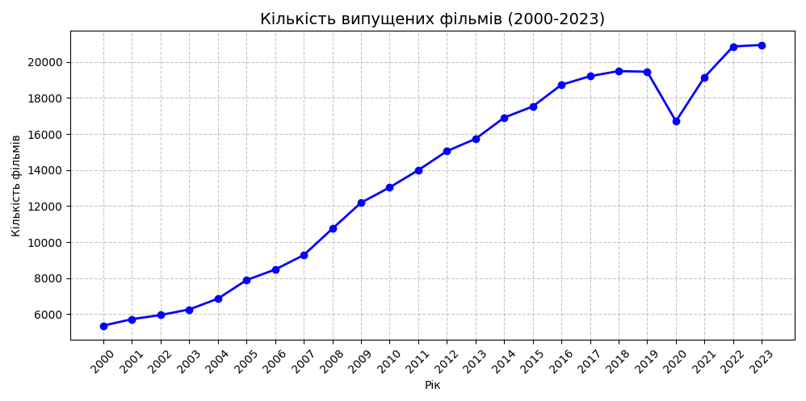
Рис. 8. Графік кількості випущених фільмів

Для первинного розуміння структури датасету було проведено агрегацію даних засобами Spark із подальшою візуалізацією через matplotlib. Побудований лінійний графік демонструє динаміку випуску кінематографічної продукції у період з 2000 по 2023 рік. Спостерігається стабільне зростання індустрії з характерним різким спадом у 2020 році, що зумовлено світовою пандемією.

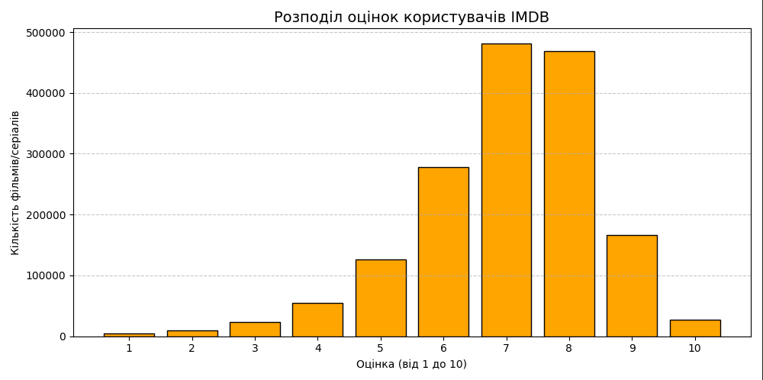
Рис. 9. Розподіл оцінок користувачів IMDB на фільми

Стовпчикова діаграма ілюструє агрегований розподіл оцінок глядачів на платформі IMDB. Розподіл має форму, наближену до нормального, зі зміщенням вправо: переважна більшість кінопроєктів отримує середні оцінки в діапазоні від 6 до 8 балів, тоді як екстремально низькі (1-2) або максимальні (10) оцінки є статистичною рідкістю.

